PROJEKTI KOKKUVÕTE · 14. SEPTEMBER 2026
Varraste Loendur
Rakendus, mis loeb foto järgi kokku kimpu pakitud metallvardad. Dokument võtab kokku neli seni valminud tööosa: pilditöötluse proovi, süsteemi arhitektuuri, arendusplaani ja telefonitesti. Iga osa on kirjeldatud eraldi, kuni kahel leheküljel: mis see on, kuidas see töötab ja mis on tulemus.

Osa | Mis see on | Seis
1 · OpenCV proov | Kas klassikaline pilditöötlus loeb vardad ilma treenimata | Tehtud – ei piisa, vajab ML-mudelit
2 · Arhitektuur | Kuidas rakendus on üles ehitatud ja mis andmed liiguvad | Visand v0.1, ootab serverivaliku otsust
3 · Arendusplaan | 8 nädalat, 3 arendajat, ainult tasuta tööriistad | v2, valmis alustamiseks
4 · Telefonitest | Kas AI-mudel jookseb laotelefonis piisavalt kiiresti | Testleht valmis, ootab laos mõõtmist

Osa 1 · pilditöötluse katse ilma treenimata mudelita

OpenCV proov

Lühikokkuvõte
Enne AI-mudeli treenimist kontrollisime, kas kimbu otsad saab kokku lugeda klassikalise pilditöötlusega (OpenCV), mis ei vaja treeningandmeid. Tegime kolm katset esimese proovifoto peal, kus on silma järgi umbes 65–70 varrast. Parim tulemus oli 82 – ligikaudu 80% täpsus, aga väga tundlik tausta, paberimähise ja erinevate läbimõõtude suhtes. Järeldus: klassikaline meetod sobib ainult ligikaudseks hinnanguks; laoarvestuse jaoks tuleb treenida objektidetektor.

Kuidas see töötab
Kõik kolm katset otsivad pildilt ümaraid heledaid laike – varda lõikepindu – ja loevad need kokku.
- Hough-ringide tuvastus otsib servade järgi ringikujulisi kontuure. Leidis 142, sest ka punane raam, taust ja paberimähise servad näevad servadetektorile ringidena välja.
- Värvimask + tipud: hele ja madala küllastusega ala on metall; kokkupuutuvad laigud lahutatakse kaugusteisenduse tippude järgi. Leidis 77 – põrand loeti ka metalliks ja tumedamad otsad jäid vahele.
- Hough + metallimask + käsitsi joonistatud kimbu piirjoon: ring loetakse ainult siis, kui see on kimbu sees ja vähemalt 45% ulatuses metallil. Leidis 82 – keskosa peaaegu õige, servades dubleerimisi.
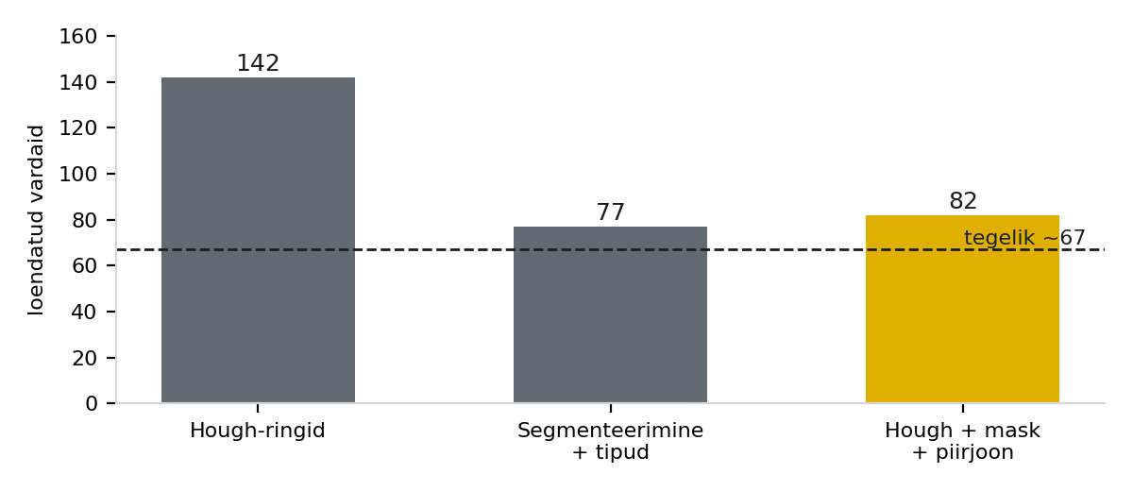
Kolme katse tulemus võrreldes tegeliku arvuga. Ükski ei jõua ±3 varda sisse.
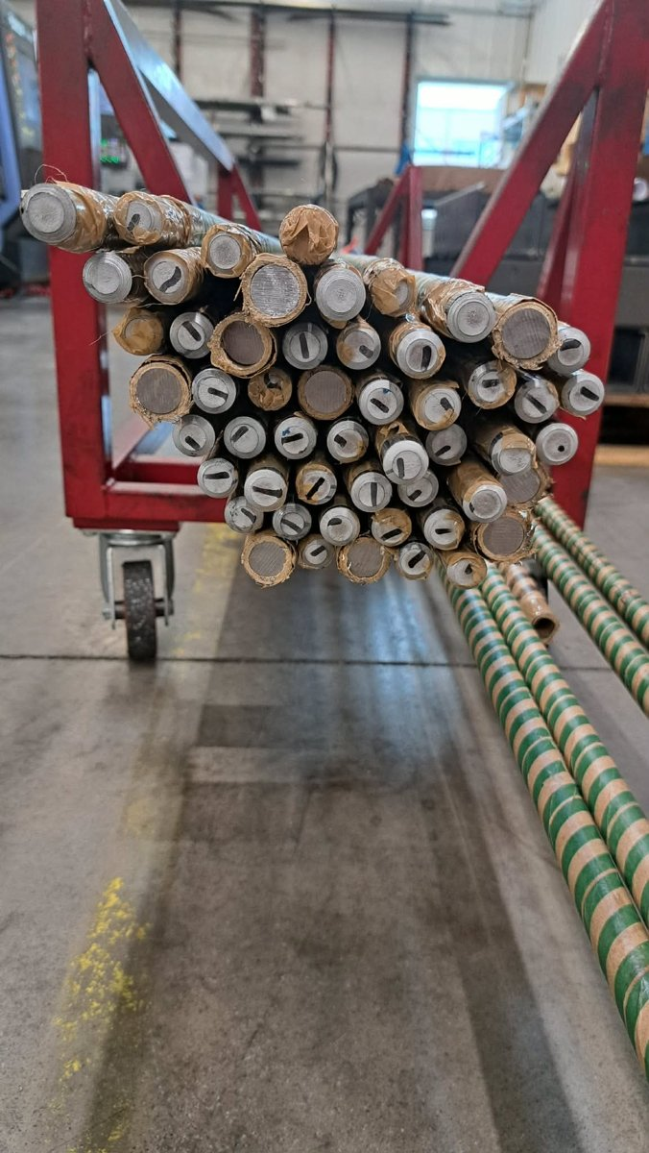 | 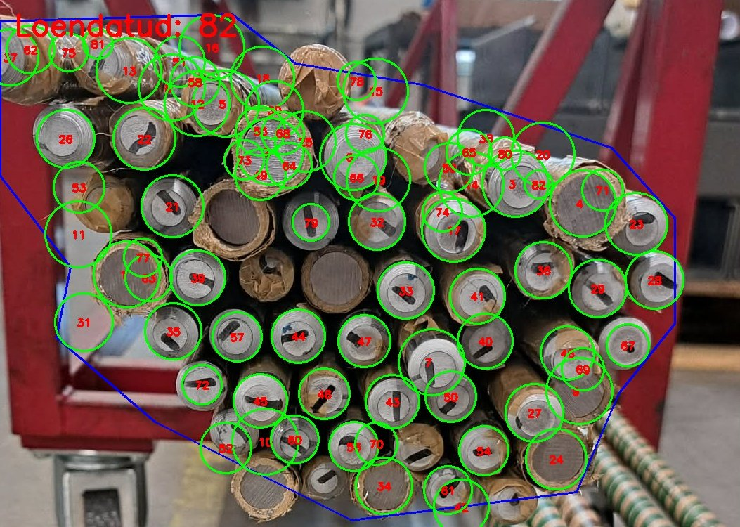
Vasakul proovifoto, paremal parima katse tulemus: rohelised ringid on leitud otsad, sinine joon on kimbu piir.

Mida see meile ütles
Katse kinnitas kolm asja, mis kujundasid edasist plaani: probleem on lahendatav (keskosa loeti õigesti), viga tuleb servadest ja erijuhtudest (paber, vari, kaks läbimõõtu), ning ainus viis nende erijuhtudega toime tulla on näidata mudelile sadu näiteid – ehk treenida.

Osa 2 · süsteemi ülesehitus, visand v0.1

Arhitektuur

Lühikokkuvõte
Laotöötaja pildistab telefoniga kimbu otsa, mudel tuvastab iga varda otsa, töötaja parandab vajadusel ja kinnitab arvu. Iga kinnitatud loendus muutub automaatselt järgmise treeningu andmeks, nii et mudel paraneb kasutamise käigus. Sihttäpsus on ≥ 97% otsavaadetel ja vastus alla 3 sekundi.
Põhiotsus: inimene jääb ahelasse. Rakendus ei väida kunagi lõplikku arvu ise – ta pakub arvu koos ringidega pildil, töötaja parandab ja kinnitab. See hoiab laoarvestuse usaldusväärse ka siis, kui mudel eksib.

Kuidas see töötab
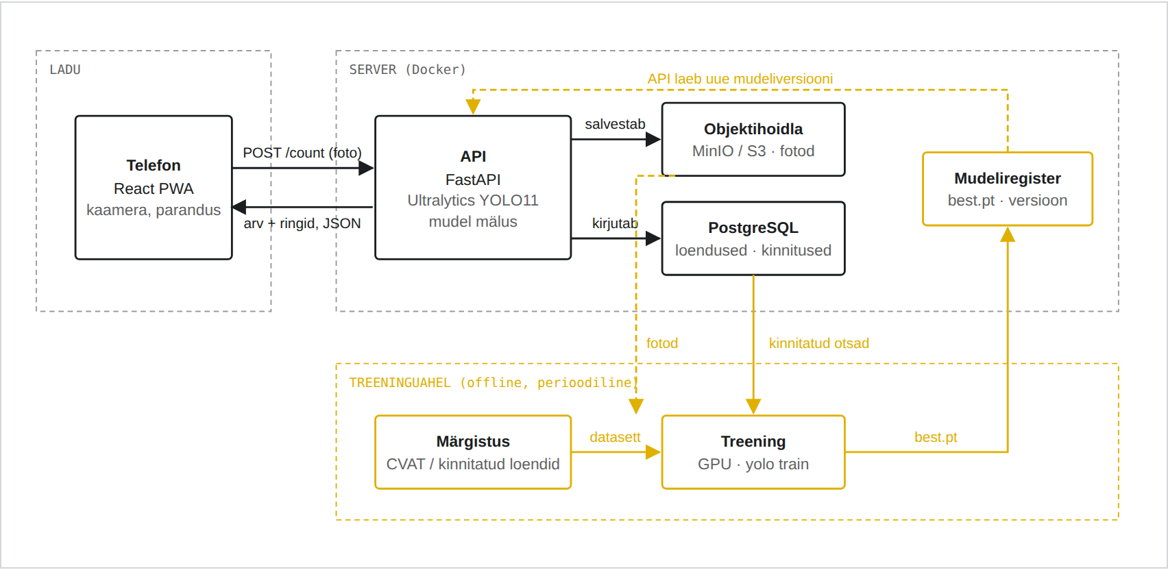
Hall ahel on igapäevane loendamine (sekundid). Kollane on treeninguahel, mis jookseb näiteks kord nädalas ja viib kinnitatud loendused uue mudeliversioonina tagasi.
Komponent | Tehnoloogia | Roll
Telefonirakendus | React PWA | Kaamera, ringid pildil, parandamine, kinnitus. Avaneb brauseris, ei vaja App Store'i.
Tuvastusmudel | YOLO11 / RF-DETR | Objektidetektor, üks klass „varda ots". Treenitakse Google Colabis.
API | FastAPI (Python) | Võtab foto, jooksutab mudeli, tagastab otsad JSON-ina.
Andmebaas | PostgreSQL | Loendused, iga ots koordinaatidega, parandused, mudeli versioon.
Fotohoidla | MinIO / S3 | Originaalfotod täisresolutsioonis.
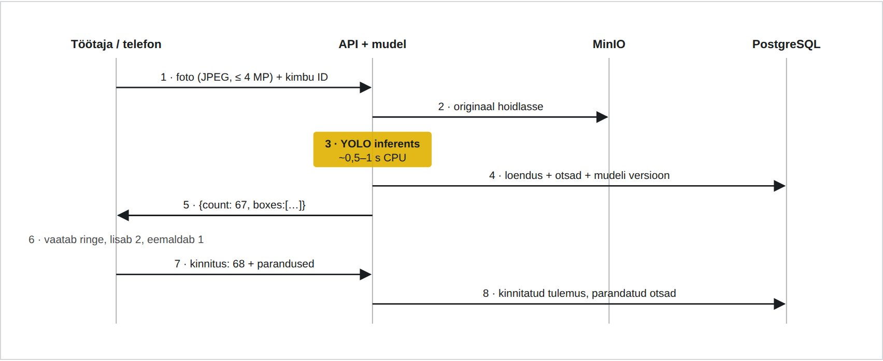
Ühe loenduse teekond. Sammud 1–5 võtavad alla kolme sekundi; samm 8 – töötaja kinnitus – on see, mis teeb süsteemist õppiva.

Lahtised küsimused
Kus jookseb mudel – serveris või telefoni brauseris (vt osa 4)? Kas kimbul on juba tähis, millega loendus siduda? Kas loetakse ka nelikantmaterjali? Kas peale arvu on vaja läbimõõdu kontrolli? Kuhu loendus lõpuks jõuab – laoprogrammi liidestus või eksport?

Osa 3 · 8 nädalat, 3 arendajat, 0 eurot

Arendusplaan

Lühikokkuvõte
Meeskonnas on kolm veebiarendajat ilma ML-kogemuseta, igaüks umbes üks päev nädalas – kokku ~24 inimpäeva. Eesmärk on laos töötav pilootversioon kuuendal nädalal ja mudel, mis on valitud mõõdetud numbrite põhjal. Plaan kasutab ainult tasuta tarkvara ja teenuseid: Google Colab treeninguks, avatud lähtekoodiga mudelid, tasuta majutus.

Kuidas see töötab
Kolm paralleelset voogu, sest ühe päeva nädalas puhul ei tohi keegi kedagi oodata. Iga nädal lõpeb 30-minutilise ühise kõnega ja 5-realise kirjaliku seisuga repos.
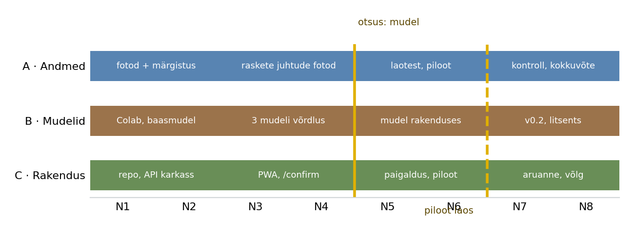
Nädalaplaan voogude kaupa. Kollased jooned on kaks väravaotsust: mudeli valik 4. nädalal ja piloodi algus 6. nädalal.
Voog | Vastutus | Peamine väljund
A · Andmed | Fotod, märgistus, 30-fotoline käsitsi loetud testikomplekt | Datasett ja hindamisskript
B · Mudelid | Colab-treeningud, kolme mudeli võrdlus, eksport | Valitud mudel ja võrdlustabel
C · Rakendus | API, telefonivaade, paigaldus, piloodi tugi | Töötav prototüüp laos

Mudelivõrdlus
Kolm mudelit samal datasetil ja samal testil: YOLO11n (baas, kiireim), YOLO11s (kas suurem mudel aitab) ja RF-DETR-S (Apache 2.0 litsents, tugev tihedatel objektidel). Mõõdik on loendusviga vardaid, mitte akadeemiline mAP. Otsus tehakse 4. nädalal tabeli järgi; kui parim mudel eksib üle 3 varda, kulutatakse nädal andmetele, mitte piloodile.
Kolm reeglit: treenime ainult Colabis valmis notebookidega; kõiki mudeleid mõõdetakse ühe ja sama kõrvalepandud testikomplektiga; rakendus on minimaalne, sest väärtus on mudelis.

Tasuta piirang ja riskid
- Litsents: YOLO on AGPL – katsetamiseks vaba, kasutuselevõtuks kas RF-DETR (Apache 2.0) või rakenduse lähtekoodi avalikustamine. Mõlemad tasuta.
- Server: tasuta pilveserverid on 2026. aastal kitsad; kontoriarvutit ei soovita kasutada. Kaks päris varianti – Oracle Always Free või mudel telefoni brauseris (osa 4).
- Aeg: Colabi tasuta GPU-kvoot võib päeva keskel otsa saada – kolm mudelit jagatakse kolme päeva peale.
- Kärpimise järjekord on eelnevalt kokku lepitud. Ainus asi, mida kunagi ei kärbita, on käsitsi loetud testikomplekt.

Osa 4 · kas mudel jookseb laotelefonis?

Telefonitest

Lühikokkuvõte
Tasuta piirangu tõttu on üks kaalumisel olev variant panna mudel jooksma otse telefoni brauserisse, ilma serverita: rakendus on staatiline leht (GitHub Pages), andmebaas Supabase'i tasuta plaanil. See töötab ainult siis, kui laotelefonid on piisavalt kiired. Selle mõõtmiseks valmis testleht, mis jooksutab YOLO11n mudelit telefonis ja annab hinnangu.

Kuidas see töötab
Leht laeb 11 MB ONNX-mudeli ja onnxruntime-web teegi. Telefon pildistab, pilt mahutatakse 1024×1024 ruutu, mudel jooksutatakse WebGPU-l (telefoni graafikaprotsessor) või selle puudumisel WebAssembly-l (protsessor, mitu lõime). Tulemus joonistatakse pildile ja aega mõõdetakse: soojendus ja kolme järgmise korra keskmine. Nupp „Kopeeri tulemus" annab teksti, mille töötaja saab arendajale saata. Mudel on üldine COCO-mudel – see ei loe veel vardaid, test on ainult kiiruse kohta.
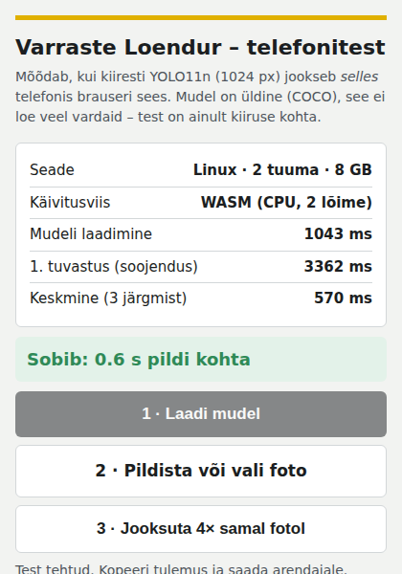 | 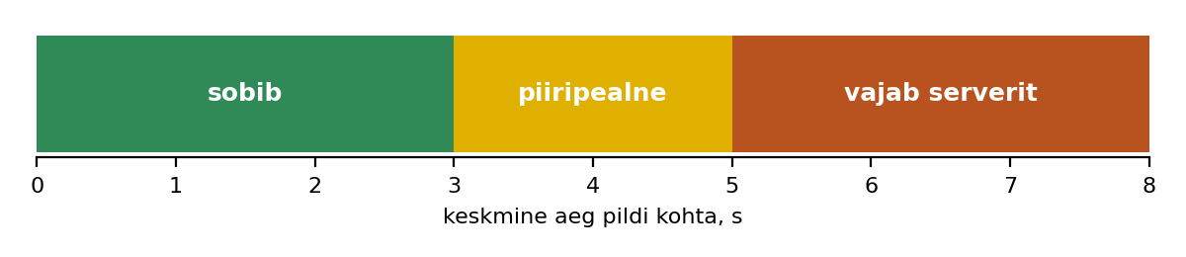
Vasakul testleht pärast mõõtmist (arvutis, CPU: 0,6 s). Paremal otsustuslävi: alla 3 s sobib, üle 5 s vajab serverit.
Näitaja | Mida mõõdab | Miks oluline
Käivitusviis | WebGPU või WASM | GPU-ga on 3–5× kiirem; vanadel telefonidel WebGPU puudub
Mudeli laadimine | Aeg mudeli allalaadimisest valmisolekuni | Ühekordne kulu; hiljem vahemälust
Soojendus | Esimene tuvastus | Alati aeglasem; ei loe hinnangus
Keskmine | 3 järgmise tuvastuse keskmine | Otsustav number

Mis edasi
Leht tuleb panna GitHub Pagesi (tasuta, 10 minutit, juhend on kaasas) ja testida 3–5 laotelefonil, eelkõige vanimatel. Kui keskmine on alla 3 sekundi, lukustame serverita variandi ja uuendame arhitektuuri. Kui üle 5, on ainus tasuta tee Oracle Always Free – ja siis tasub ettevõttega uuesti rääkida, kas ~17 € kuus pilveserveri eest on tõesti takistus.
Aus hinnang: serverita variant on piloodiks hea ja tasuta plaanidest kõige stabiilsem, aga see on piirangust, mitte tootest tulenev disain. Hetkel, kui server lubatakse, muutub serveripõhine variant lihtsamaks hooldada.

